Детские книги - новинки. Май 2024 года.

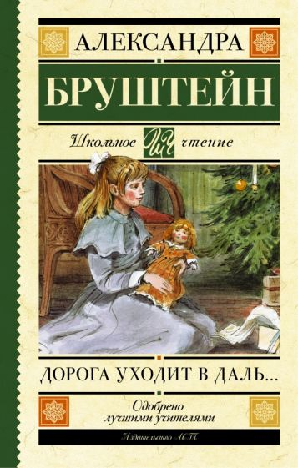 | Брунштейн, А.Я.  Дорога уходит в даль...: повесть: [6+] / А.Я. Брунштейн; художник А.Я. Челак. - Москва: АСТ, 350 с. - 350 с: ил. - (Школьное чтение).  «Дорога уходит в даль…» - первая книга автобиографической трилогии («В рассветный час», «Весна») Александры Бруштейн (1884-1968).  В книге описываются детские и школьные годы юной Сашеньки Яновской, прототипом которой является автор. Детство и юность героини проходят в дореволюционной России сначала в провинциальном городке, а затем в Петербурге. Вечные темы не устаревают - именно поэтому этой книгой зачитывалось не одно поколение читателей.
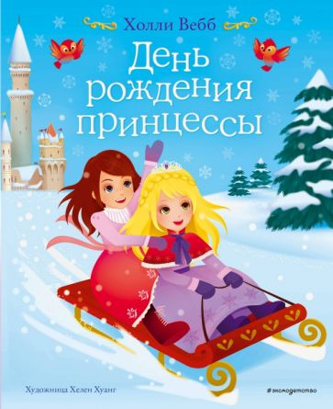 | Вебб, Х.  День рождения принцессы: [6+] / Х. Вебб; художник Х. Хуанг; пер. c англ. С. Мазиной. - Москва: Эксмодетство, 2021. - 49 с: цв. ил.  Эми – самая настоящая сказочная принцесса. А ещё она очень добрая и милая девочка, которая на свой день рождения хочет лепить снеговиков с лучшей подружкой, а не танцевать на балу. Но как исполнить её желание, не обидев родителей?
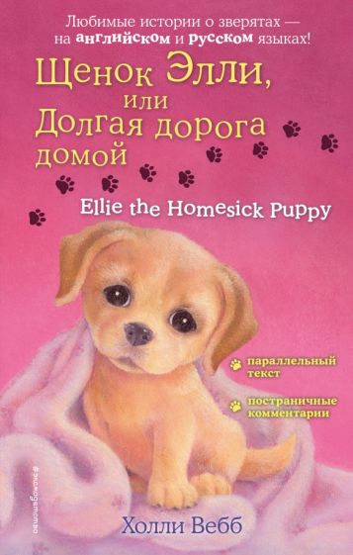 | Вебб, Х.  Щеннок Элли, или Долгая дорога домой: повесть: [6+] / Х. Вебб; пер. c англ. Н. Ю. Лебедевой. - Москва: Эксмо, 2023. - 144 с. - (Добрые истории о зверятах).  Книги Холли Вебб читают даже дети, которые не любят читать! Ее добрые истории о животных очаровывают маленьких читателей и учат быть добрыми, смелыми, ответственными. Теперь ее книги учат и хорошему английскому! В них оригинальный английский текст и русский перевод расположены точно напротив, так что следить за сюжетом будет легко. Комментарии-сноски расскажут об интересных грамматических конструкциях и полезных словах и выражениях.
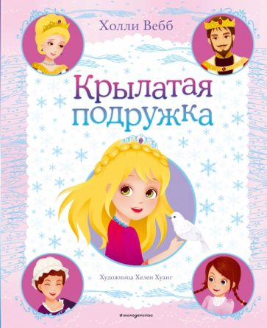 | Вебб, Х.  Крылатая подружка: [6+] / Х. Вебб; художник Х. Хуанг; пер. c англ. С. Мазиной. - Москва: Эксмодетство, 2021. - 49 с: цв. ил  Принцесса Эми нашла птичку с раненым крылом и, разумеется, поспешила помочь бедняжке. Пока крыло заживало, Эми очень подружилась с птичкой – та каждое утро пела принцессе весёлую песенку. Крыло зажило, а птичка с каждым днём становится всё грустнее. Папа-король сказал, что Эми надо отпустить свою подругу на волю. Но тогда она улетит! Как же поступить Эми?
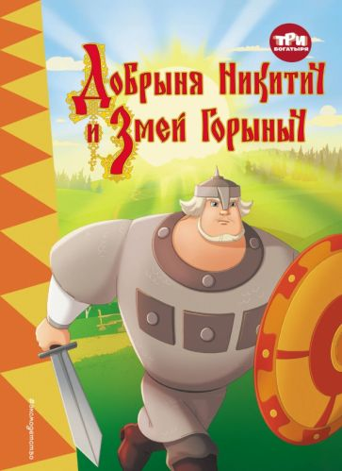 | Добрыня Никитич и Змей Горыныч: [6+]. - Москва: Эксмо, 2024. - 64 с. - (Три Богатыря. Книги по фильмам).  В этой книге юных поклонников мультфильма «Добрыня Никитич и Змей Горыныч» ждут новые приключения любимых героев. Красочные иллюстрации, прекрасно дополняющие сказку.
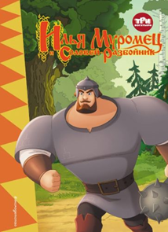 | Илья Муромец и Соловей разбойник: [6+]. - Москва: Эксмо, 2024. - 64 с. - (Три Богатыря. Книги по фильмам).  В этой книге юных поклонников мультфильма «Илья Муромец и Соловей-разбойник» ждут новые приключения любимых героев. Красочные иллюстрации, прекрасно дополняющие сказку, помогут читателям погрузиться в мир любимого мультфильма.
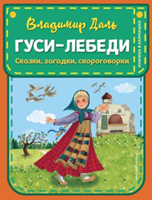 | Даль, В. И.  Гуси-лебеди: сказки, загадки, скороговорки: [0+] / В. И. Даль; Иллюстратор Ю. Устиновой. - Москва: Эксмо, 2021. - 160 с: ил. - (Книжка в кармашке).  Сборник лучшего фольклора для детей: сказки, загадки, пословицы, поговорки, считалочки, потешки, песенки, прибаутки, скороговорки и небылицы. Всех их собрал и сохранил для нас Владимир Иванович Даль (1801-1872) - исследователь народного быта, писатель, лингвист. Сборник небольшого удобного для детских ручек формата и с большим количеством цветных иллюстраций.
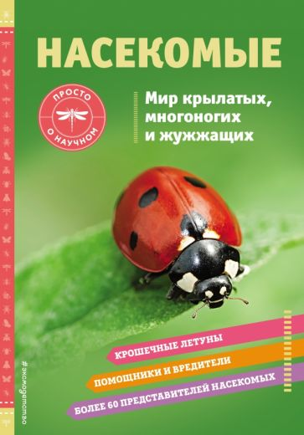 | Джонстон, Ш.  Насекомые. Мир крылатых, многоногих и жужжащих / Ш. Джонстон; Иллюстратор К. Френсис; пер. c англ. М. Смирновой. - Москва: Эксмо, 2023. - 96 с. - (Просто о научном).  Просто и захватывающе! С этой книгой ваш ребёнок почувствует себя настоящим исследователем невероятного мира насекомых.  Маленький учёный узнает всё о том, кто такие насекомые:  - жизнь насекомых - от строения тела до способов общения;  - классификация насекомых - от жуков-голиафов до муравьиных львов;  - места обитания насекомых - от арктических широт до крыльца вашего дома. Книги серии "Просто о научном" расскажут детям гораздо больше, чем можно узнать на уроках!
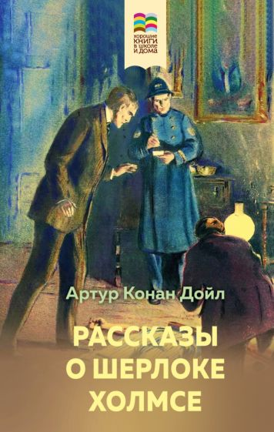 | Дойл, А. К.  Рассказы о Шерлоке Холмсе: [12+] : пер. с англ. / А. К. Дойл. - Москва: Эксмо, 2023. - 352 с  Перу английского писателя, публициста и журналиста Артура Конан Дойла принадлежат исторические, приключенческие, фантастические романы, но в мировую литературу он вошел как создатель самого Великого Сыщика всех времен и народов — Шерлока Холмса.  Благородный и бесстрашный борец со Злом, обладатель острого ума и необыкновенной наблюдательности, с помощью своего дедуктивного метода сыщик решает самые запутанные головоломки.
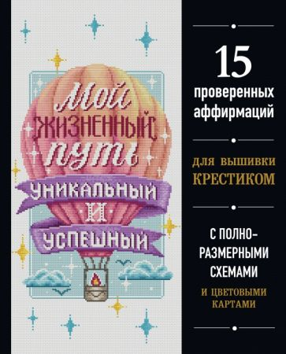 | Мой жизненный путь уникальный и успешный. 15 проверенных аффирмаций для вышивки крестиком: [12+]. - Москва: Эксмо, 2021. - 144 с: ил. - (Подарочные издания. Рукоделие).  Эта книга поистине уникальна! В ней соединились три мощных инструмента, которые позволят не только создать потрясающую стильную и красивую вышитую картину, но и по-настоящему изменить свою жизнь к лучшему. Процесс вышивания крестиком прекрасно снимает стресс, настраивает на позитивные мысли, дарит радость творчества и умиротворения.
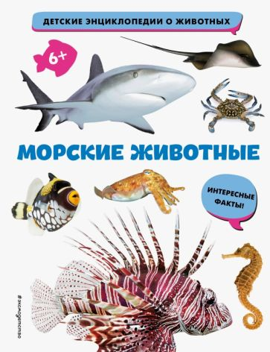 | Морские животные: энциклопедия: [6+]. - Москва: Эксмо. - 49 с. - (Детская энциклопедия о животных).  Внимание! Если ты хочешь узнать всё самое захватывающее о морских животных, то скорее открывай эту книгу! Будет интересно! Ты прочитаешь о том, где пасутся морские коньки, почему рыбы сбиваются в стайки, зачем скатам электричество и сколько зубов у акул. А ещё тебя ждут большие, яркие и красочные фотографии. Добро пожаловать в мир животных!
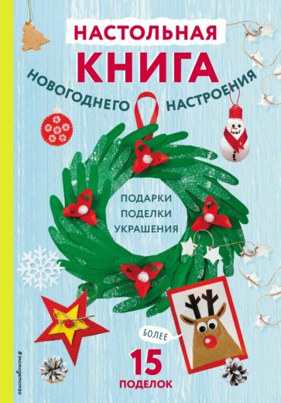 | Настольная книга новогоднего настроения: [6+] / автор-составитель К. Малецкая. - Москва: Эксмодетство, 2023. - 80 с. - (Новогодние поделки).  Новый год - пора тепла и уюта. И вдвойне приятнее, когда этот праздник украсит декор и подарки, сделанные своими руками.  С этой чудесной книгой можно смастерить чудесные украшения на елку, теплую и ароматную свечу для настроения, упаковку, с которой ваши подарки будут неповторимыми, милые открытки и многое другое.
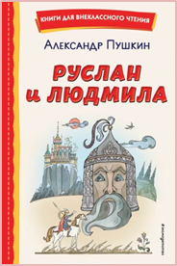 | Пушкин, А. С.  Руслан и Людмила / А. С. Пушкин; Иллюстратор Т. Муравьевой. - Москва: Эксмо, 2022. - 128 с. - (Книги для внеклассного чтения).  Поэма – поучительная история о победе добра над злом, которая будет интересна юному читателю не только благодаря своему сказочному сюжету, но и прекрасному слогу А.С. Пушкина.
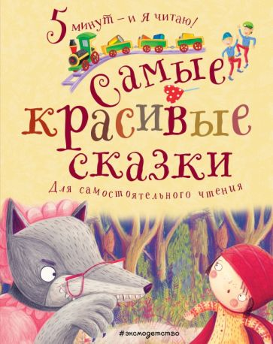 | Самые красивые сказки: для самостоятельного чтения: [0+] / пер. c англ. А. Окатовой, Г. Петникова. - Москва: Эксмо, 2022. - 112 с: ил. - (Пять минут - и я читаю!).  Очень часто можно услышать от взрослых, что дети совсем не хотят читать книги. Вы не поверите, но эту проблему можно решить за 5 минут! И эти 5 минут не будут потрачены напрасно. Увлекательные истории и забавные картинки наверняка привлекут внимание ребёнка - ведь так хочется узнать, какая сказка ждёт на следующей странице!
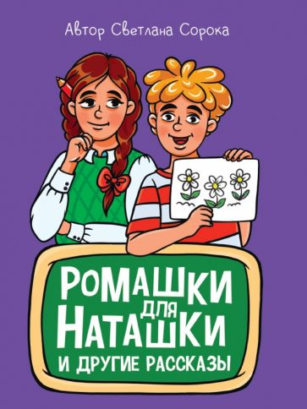 | Сорока, С.  Ромашки для Наташки и другие рассказы: [6+] / С. Сорока; художник М. Медведева. - Ростов-на-Дону: Проф-Пресс, 2023. - 80 с. - (Моя библиотека).  Никогда Илье не нравилась Наташка. Ещё бы! Мало того, что отличница, так ещё болтушка и ябеда! Да только жалко её стало, когда новый учитель влепил тройку по математике. Захотелось как-то порадовать. А тут как раз на уроке рисования и случай подвернулся... В этом сборнике представлен не только трогательный рассказ «Ромашки для Наташки», но ещё четыре поучительные истории из школьной жизни. Образы героев будто списаны со знакомых мальчишек и девчонок. Интересно, узнаете ли вы в них своих одноклассников?
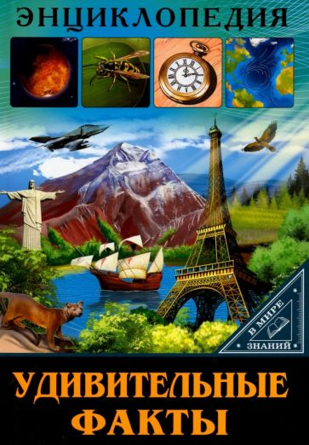 | Удивительные факты: [6+]. - Ростов-на Дону: Издательский дом "Проф-Пресс", 2023. - 49 с: цв. ил. - (В мире знаний).  Хотите, чтобы ваш ребёнок рос умным и любознательным? Тогда эта книга для него. Красивые иллюстрации и интересная информация помогут ему узнать много нового об окружающем мире и дадут ответы на интересующие вопросы.
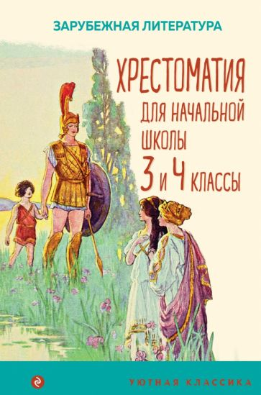 | Хрестоматия для начальной школы. 3 и 4 классы. Зарубежная литература: [6+] / пер. c англ. М. Салье, Т. Габбе. - Москва: Эксмо, 2022. - 352 с. - (Уютная классика).  В книгу включены мифы Древней Греции, повествующие о богах и героях, а также о Геракле, которого сами греки почитали и как бога, и как героя. А также сказки зарубежных писателей: "Щелкунчик и мышиный король" Гофмана, "Маленький Мук" Вильгельма Гауфа и отрывки из романа Джонатана Свифта "Путешествия Гулливера". Дополняют сборник басни Эзопа.  Все произведения рекомендованы для чтения в начальной школе на уроках литературы и по внеклассной программе на лето.
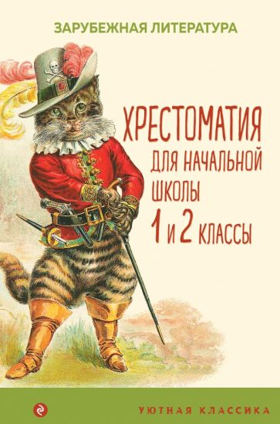 | Хрестоматия для начальной школы. 1-2 классы. Зарубежная литература: переводы. - Москва: Эксмо, 2022. - 384 с.  В книгу включены сказки народов мира, сказки зарубежных писателей, которые проходят в 1—2 классах начальной школы. Не тратьте время на поиски литературы, ведь в хрестоматии есть всё, что необходимо и для чтения в классе, и для внеклассных заданий.
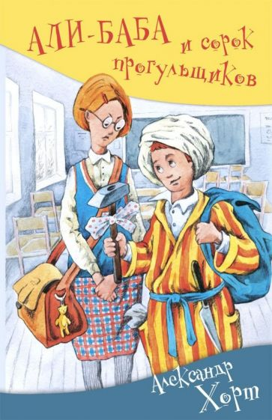 | Хорт, А. Н.  Али баба и сорок прогульщиков: сборник смешных рассказов: [6+] / А. Н. Хорт. - Москва: Аквилегия-М, 2021. - 256 с.  Школа, пожалуй, одно из немногих мест, где жизнь бьёт ключом, без конца что-нибудь происходит. Чего только не выдумают непоседы-ученики: то шпаргалки на потолке напишут, то всем классом заявку на радио. А Первого апреля будь начеку…  Автор книги Александр Хорт человек весёлый. Недаром он стал лауреатом премии "Золотой телёнок", возглавлял отделы сатиры и юмора в разных периодических изданиях
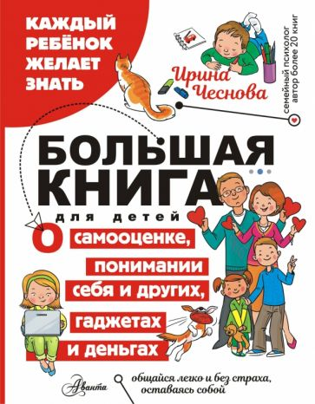 | Чеснокова, И.Е.  Большая книга для детей. О самооценке, понимании себя и других, гаджетах и деньгах : [0+] / И.Е. Чеснокова. - Москва: АСТ, 2024. - 333 с. - (Каждый ребенок желает знать).  В новом сборнике «Большая книга о самооценке, понимании себя и других, гаджетах и деньгах» известный семейный психолог Ирина Чеснова предлагает юным читателям - младшим и средним школьникам - поговорить обо всем, что волнует. Как понимать себя? Как справляться с эмоциями, если они переполняют? Как мотивировать себя, когда трудно, противостоять обидчикам, не бояться ошибок и сохранять хорошее отношение к себе, даже если что-то не получается.
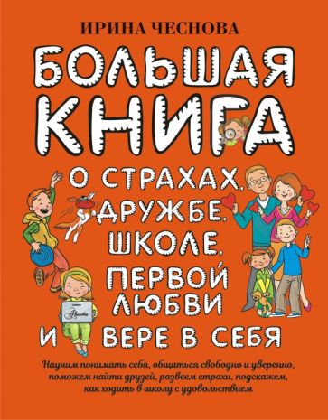 | Чеснова, И. Е.  Большая книга для детей. О страхах, дружбе, школе, первой любви и вере в себя: [0+] / И. Е. Чеснова; художник М. Кудрявцева. - Москва: АСТ, 2024. - 382 с: ил. - (Больная книга о воспитании).  Как стать уверенным в себе? Как победить страхи? Как не ссориться с родителями? Как найти друзей и быть хорошим другом? Как встретить первую любовь? Как ходить в школу с удовольствием? Как вести себя в опасных ситуациях?  В этой книге под одной обложкой собраны все семь книжек-малышек серии "Каждый ребёнок желает знать" известного семейного психолога Ирины Чесновой…
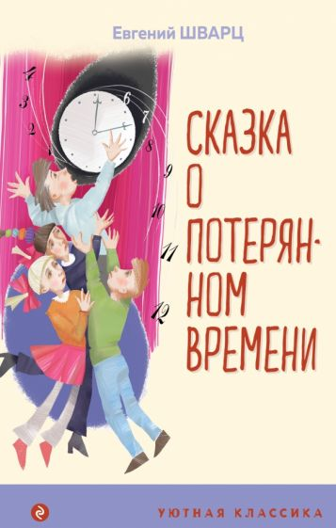 | Шварц, Е. Л.  Сказка о потерянном времени: [6+] / Е. Л. Шварц. - Москва: Эксмо, 2022. - 224 с. - (Уютная классика).  Детям кажется, что жизнь взрослых значительно интереснее их детской, что у взрослых она наполнена разнообразными делами и самыми настоящими приключениями. Так ли это? Ваш ребенок получит настоящее удовольствие, переживая вместе с героями все перипетии сюжета удивительно добрых сказок Шварца, научится ценить свое время и радоваться тому, что он пока только ребенок!
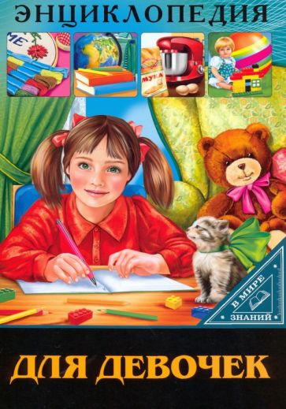 | Энциклопедия для девочек: [6+]. - Ростов-на Дону: Издательский дом "Проф-Пресс", 2023. - 49 с: цв. ил. - (В мире знаний).  Что такое иммунитет и почему важно каждое утро делать зарядку? Как правильно вести себя за столом или разговаривать по телефону? Что делать, если застряла в лифте или в дверь звонит незнакомый человек? Как и чем можно помочь маме? Об этом и многом другом, что должна знать современная девочка, расскажет наша энциклопедия.
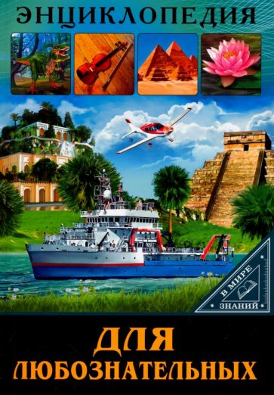 | Энциклопедия для любознательных: [6+] / художник А. Еремеев. - Ростов-на Дону: Издательский дом "Проф-Пресс", 2021. - 49 с. - (В мире знаний).  Хотите, чтобы ваш ребёнок рос умным и любознательным? Тогда эта книга для него. Красивые иллюстрации и интересная информация помогут ему узнать много нового об окружающем мире и дадут ответы на интересующие вопросы.
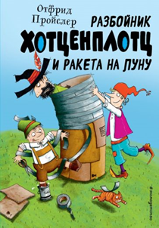 | Пройслер, О.  Разбойник Хотценплотц и ракета на луну / О. Пройслер; Иллюстратор О. П. Залейна; пер. c нем. В. Найдёнова. - Москва: Эксмо, 2022. - 64 с.  Офицер полиции Димпфельмозер в панике: Хотценплотц снова сбежал и разгуливает по округе, наводя ужас на мирных граждан. Неразлучные друзья Касперль и Сеппель вновь приходят на выручку офицеру и придумывают для поимки дерзкого разбойника нечто особенное, а именно - отправить преступника на Луну! Вы спросите: как? Конечно, построив для этого особенную ракету.
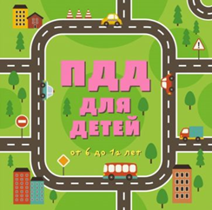 | ПДД для детей: от 6 до 12 лет: [6+]. - Москва: Эксмо, 2022. - 176 с: ил.  Издание содержит самые важные правила соблюдения безопасности на дорогах, изложенные простым и понятным языком и иллюстрированные смешными цветными рисунками и дорожными знаками для лучшего запоминания. Для кого эта книга.  Издание для детей от 6 до 12 лет. Вместе с симпатичными героями коротких увлекательных историй - Димой и Алисой - маленькие читатели узнают все что нужно о дорожном движении и научатся правильно вести себя на дороге.
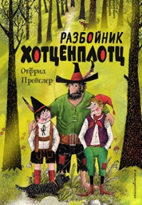 | Пройслер, О.  Разбойник Хотценплотц: [12+] / О. Пройслер; пер. c нем. Ю. И. Коринец. - Москва: Эксмо, 2022. - 104 с: ил.  Однажды в один солнечный денёк происходит неожиданное происшествие. Похищена кофемолка, а бабушка Касперля найдена лежащей без сознания. Придя в себя, бабушка рассказывает невероятную новость: кражу совершил не кто иной, как знаменитый на всю округу неуловимый и хитрый Разбойник Хотценплотц! Полиция в панике, и судьба бабушкиной кофемолки находится в руках Касперля .
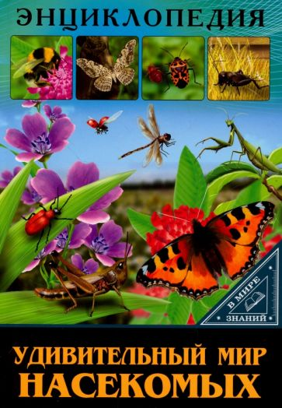 | Удивительный мир насекомых: [6+] / художник Н. Губарева. - Ростов-на Дону: Издательский дом "Проф-Пресс", 2023. - 49 с: цв. ил. - (В мире знаний).  Хотите, чтобы ваш ребёнок рос умным и любознательным? Тогда эта книга для него. Красивые иллюстрации и интересная информация помогут ему узнать много нового об окружающем мире и дадут ответы на интересующие вопросы.
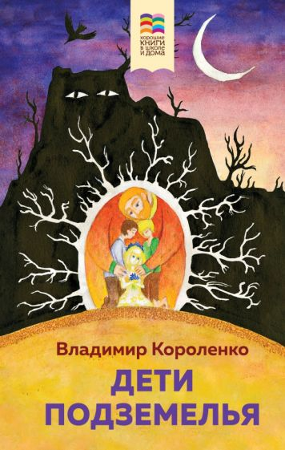 | Короленко, В. Г.  Дети подземелья: [12+] / В. Г. Короленко. - Москва: Эксмо, 2023. - 256 с. - (Хорошие книги в школе и дома).  Владимир Короленко - известный русский писатель и ярый правозащитник. Повесть «Дети подземелья» о бескорыстной дружбе между ребятами из обеспеченных и неблагополучных семей он написал во время пятилетней ссылки в Якутию.  В сборник входит еще два рассказа. «Слепой музыкант» знакомит с мальчиком, который вопреки недугу находит способ реализовать свой талант и обрести счастье. «Огоньки» - история о надежде, которая появляется в самые темные времена и помогает человеку двигаться дальше. Его произведения призывают совершать добрые дела, верить в лучшее и предпочитать горькую правду сладкой лжи.

